Мы вчера играли в стадо,И рычать нам было надо.Мы рычали и мычали,По-собачьи лаяли,Не слыхали замечанийАнны Николаевны.
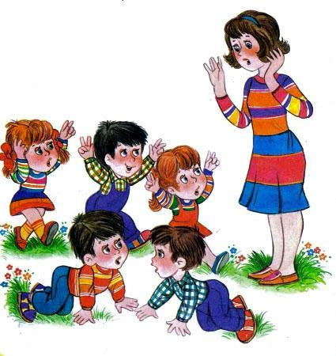А она сказала строго:- Что за шум такой у вас?Я детей видала много -Таких я вижу в первый разМы сказали ей в ответ:- Никаких детей тут нет!Мы не Пети и не ВовыМы собаки и коровы.И всегда собаки лают,Ваших слов не понимают.
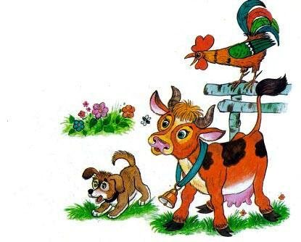И всегда мычат коровы,Отгоняя мух.А она в ответ: - Да что вы?Ладно, если вы коровы,Я тогда - пастух.И прошу иметь в виду:Я коров домой веду.
Иллюстрации: В.Жигарев.

